А его образное выражение о пятерной оси в биологических объектах, предохраняющей их от окаменения, помогло увидеть взаимосвязь между преобразованиями Лоренца и филлотаксисом (гиперболический поворот), что, несомненно, станет базисом для развития кристаллографической биологии. Кристаллография эффективно решает и космические проблемы. Космические ростовые лаборатории уже давно стали непременным атрибутом всех космических экспедиций. Есть чисто кристаллографические теории возникновения жизни, дискутируется кристаллоподобная модель Вселенной, рассматривается гипотеза алмазного происхождения Тунгусского метеорита).
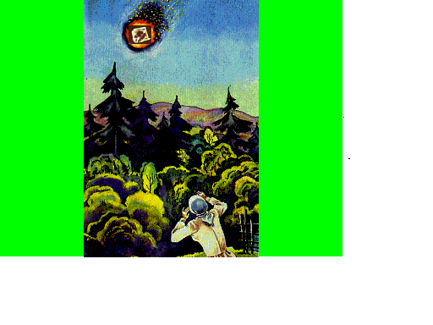

Наиболее ёмко о фундаментальности кристаллографического знания сказал академик А.Е.Ферсман, открывший самого Белова:

Белов, по-видимому, последний человек, который более или менее полно охватывал и во многом усовершенствовал всё существовавшее в его время человеческое знание, включая и школьное (кристаллографические задачи для школьников). О таких феноменах дискутировал Е.С.Федоров в своей знаменитой философской статье «Перфекционизм», которая содержит знаменитое его высказывание – «Кристаллы – это смерть» (1906 г., первая её часть представлена на сайте). Невольно возникает мысль, а не кристаллография ли помогла Белову стать таким. Сам Федоров был безупречный человек во всех отношениях. Ректором Горного его выбрали студенты. Гений современного естествознания Анри Пуанкаре, который до сих пор остается недопонятым математиками, около 5-ти лет учился в Горной школе, где любимым его предметом была кристаллография. Кристаллография – наука всех наук, утверждали во времена Луи Пастера (1822-1985). Жизнь Белова – яркое этому подтверждение. И не надо ли вводить элементы кристаллографии в школьные программы, учитывая тот положительный опыт, который был накоплен Делоне и Беловым. Задачник Житомирского и Делоне, написанный в 1935 году, 7 раз переиздавался в течении 24-х лет (до 1959 года). А проекты задачника Белова не рассматриваются даже в специальных геологических школах. Не отсюда ли следует современная отсталость геологических наук?
Николай Васильевич отправлял меня к Делоне со следующими словами: - «Пусть хоть один кристаллограф будет знать, чем же занимается Делоне». Мне добавили год обучения в университете, а после окончания университета, 12 лет работал непосредственно у Делоне в отделе. К нему часто заходили его бывшие ученики – Д.К.Фаддеев (1908-1989), А.Д.Александров (1912-1999), И.Р.Шафаревич. С Д.К.Фаддеевым, не смотря на большое различие в возрасте, мы просто сдружились. Дмитрий Константинович намеревался переиздать свою книгу «Таблица основных унитарных представлений Федоровских групп» ИАН 1961. На эту тему было написано много разных монографий. Уникальность книги Фаддеева состоит в том, что она написана Федоровским языком, за чистоту которого до конца жизни боролся и Н.В.Белов. Последние издания Международных Таблиц по кристаллографии полностью отошли от этого направления. Отошли и учебники по кристаллографии, для написания которых приглашают доморощенных математиков без кристаллографического образования. «Кристаллография – прекрасный полигон для освоения федоровских групп», часто повторял Белов. Но обратное не верно. Ординарный математик в принципе не в состоянии написать учебник кристаллографии. Теория групп возникла и сделала свои первые шаги не в математике, как все считают, а в кристаллографии. В 1801-м году Р.Ж.Гаюи (1743-1822) в своей «Минералогии» написал: - «грани на кристалле появляются семействами». И только через 30 лет появилась фраза Эвариста Галуа (1811-1832)- «корни алгебраических уравнений образуют семейства». Семейства Гаюи и Галуа одни и те же – группы.
Теорема Белова пустоты (примитивности) основного параллелепипеда кристаллической решетки (ДАН 1961 т.78 №1 с.55-58) является упрощением доказательства Делоне (Б.Н.Делоне. Геометри положительных квадратичных форм. Успехи математических наук, Часть 2. 1938г., с.120-124). «Это был самый длинный телефонный звонок», - вспоминал Л.М.Беляев, заместитель директора института кристаллографии о разговоре Делне с Беловым по поводу этого упрощения. Потом эта важная теорема была снова упрощена, но уже учениками Делоне ( Делоне Б.Н., Галиулин Р.В., Долбилин Н.П., Залгаллер В.А., Штогрин М.И.O трех последовательных минимумах трехмерной решетки. Докл. АН СССР, 1973, №1, 25-28).
На своих лекциях Н.В часто подчеркивал, что кристаллография, в отличии от геометрии имеет в своём арсенале 5 разных кубов (голоэдрический, три гемиэдрических и тетартоэдрический. На это указывал и Шубников (А.В.Шубников. Симметрия). Но полное доказательство этого факта для всех 47-ми простых форм принадлежит Г.Б.Бокию (Р.В.Галиулин. Теория простых форм кристаллов как правильных систем Делоне в пространствах постоянной кривизны. Кристаллография, 1999, т.44 № 5, с. 775-785. Посвящено 90-летию Г.Б.Бокия).

